Ein Gemäldekatalog
CPS
2025-10-20
Table of contents

Preface
This is a Quarto book.
To learn more about Quarto books visit https://quarto.org/docs/books.

Ausstellung: Stuttgart, Schloss Solitude
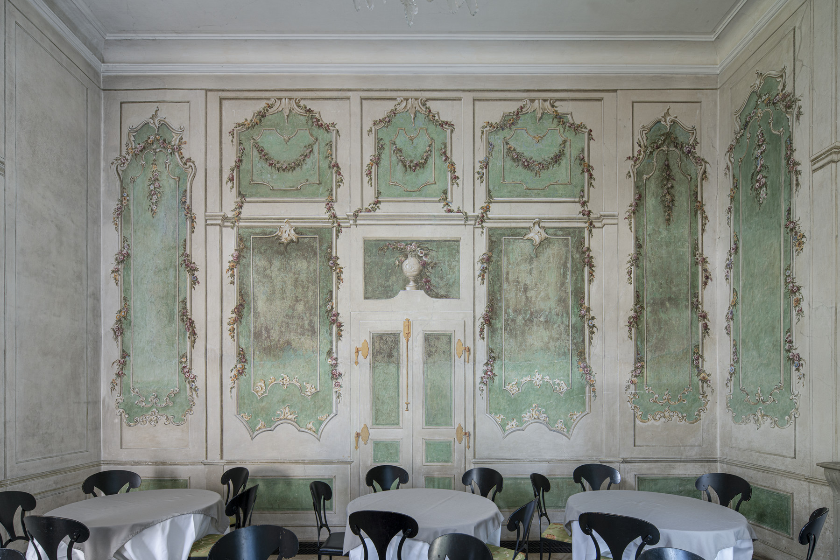
Wanddekoration mit Blumengirlanden. Foto: Bunz, Achim
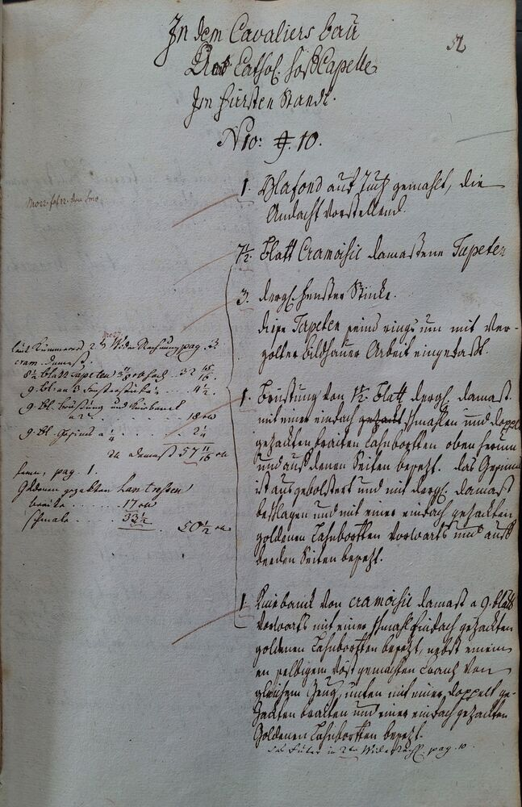
Die Andacht. Foto: Seeger, Ulrike
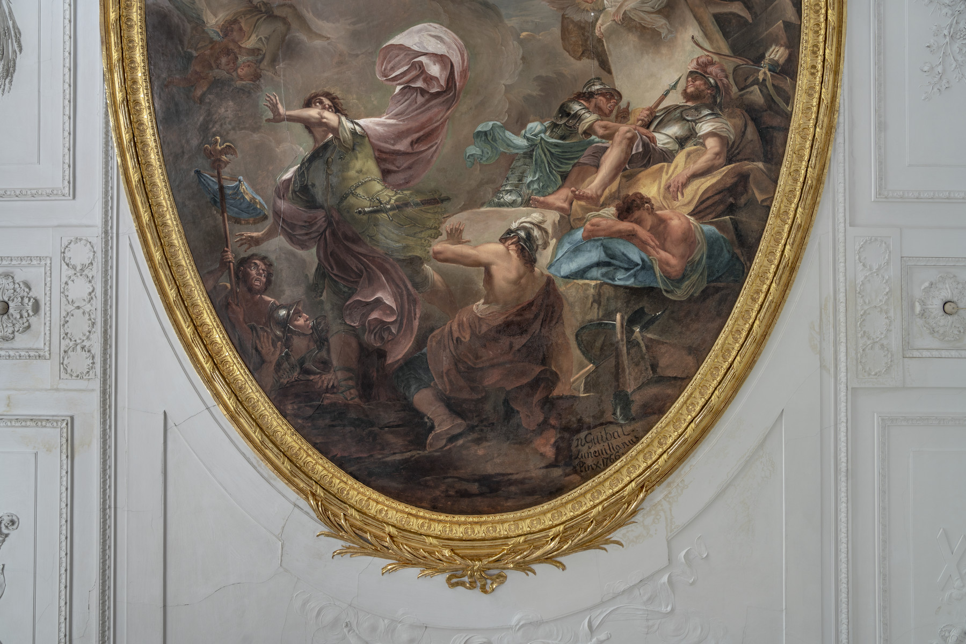
Auferstehung Christi. Foto: Bunz, Achim
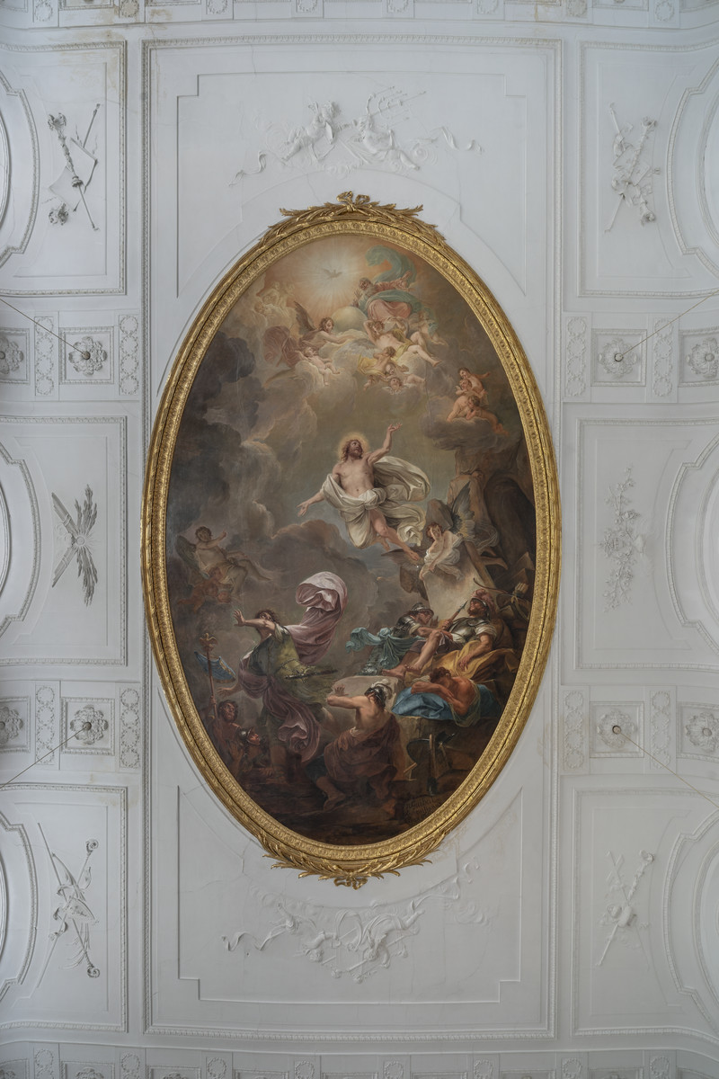
Auferstehung Christi. Foto: Bunz, Achim
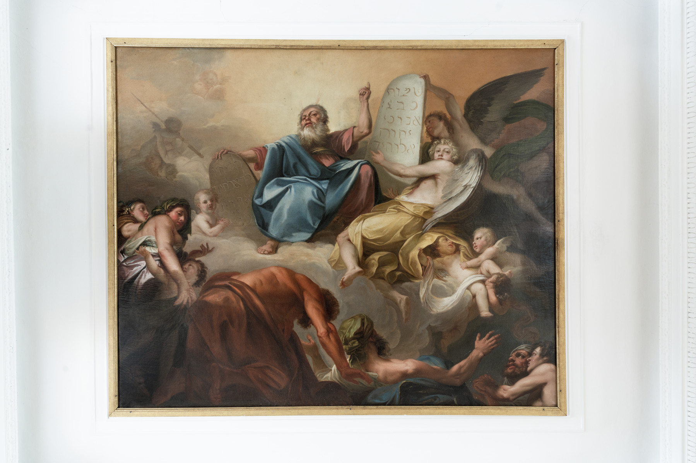
Moses mit den Gesetzestafeln. Foto: Bunz, Achim
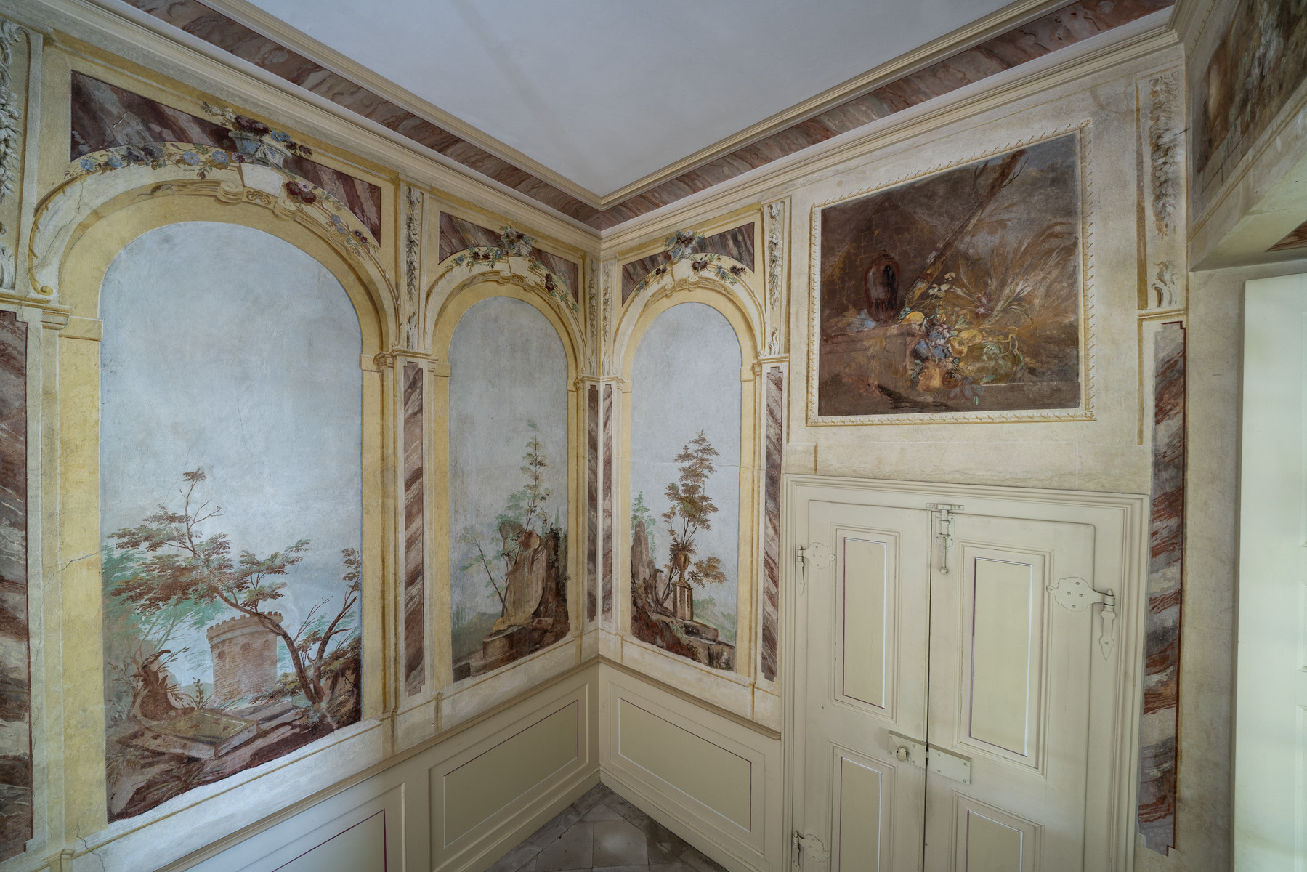
Ruinenlandschaften. Foto: Bunz, Achim
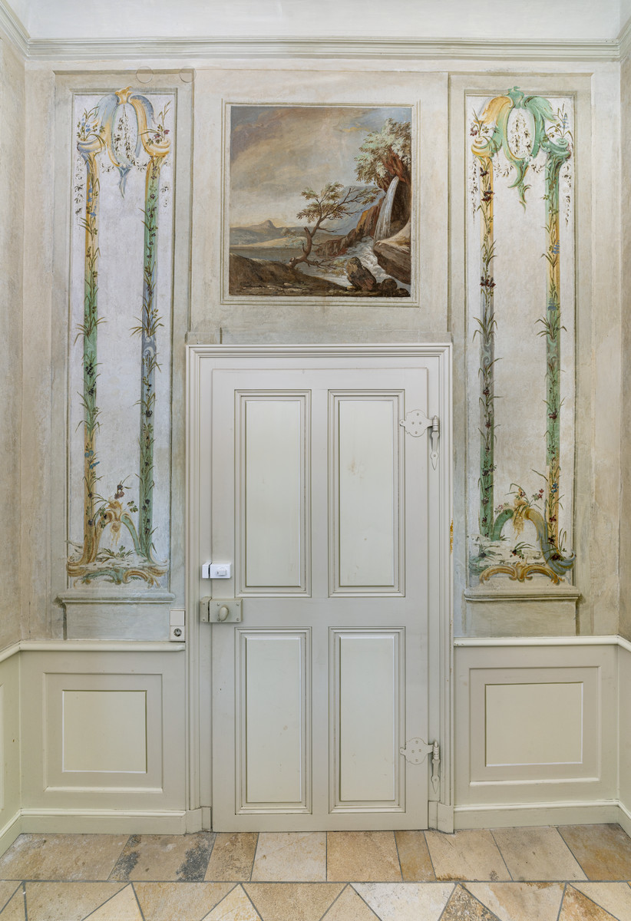
Wanddekoration mit Blumengirlanden. Foto: Bunz, Achim
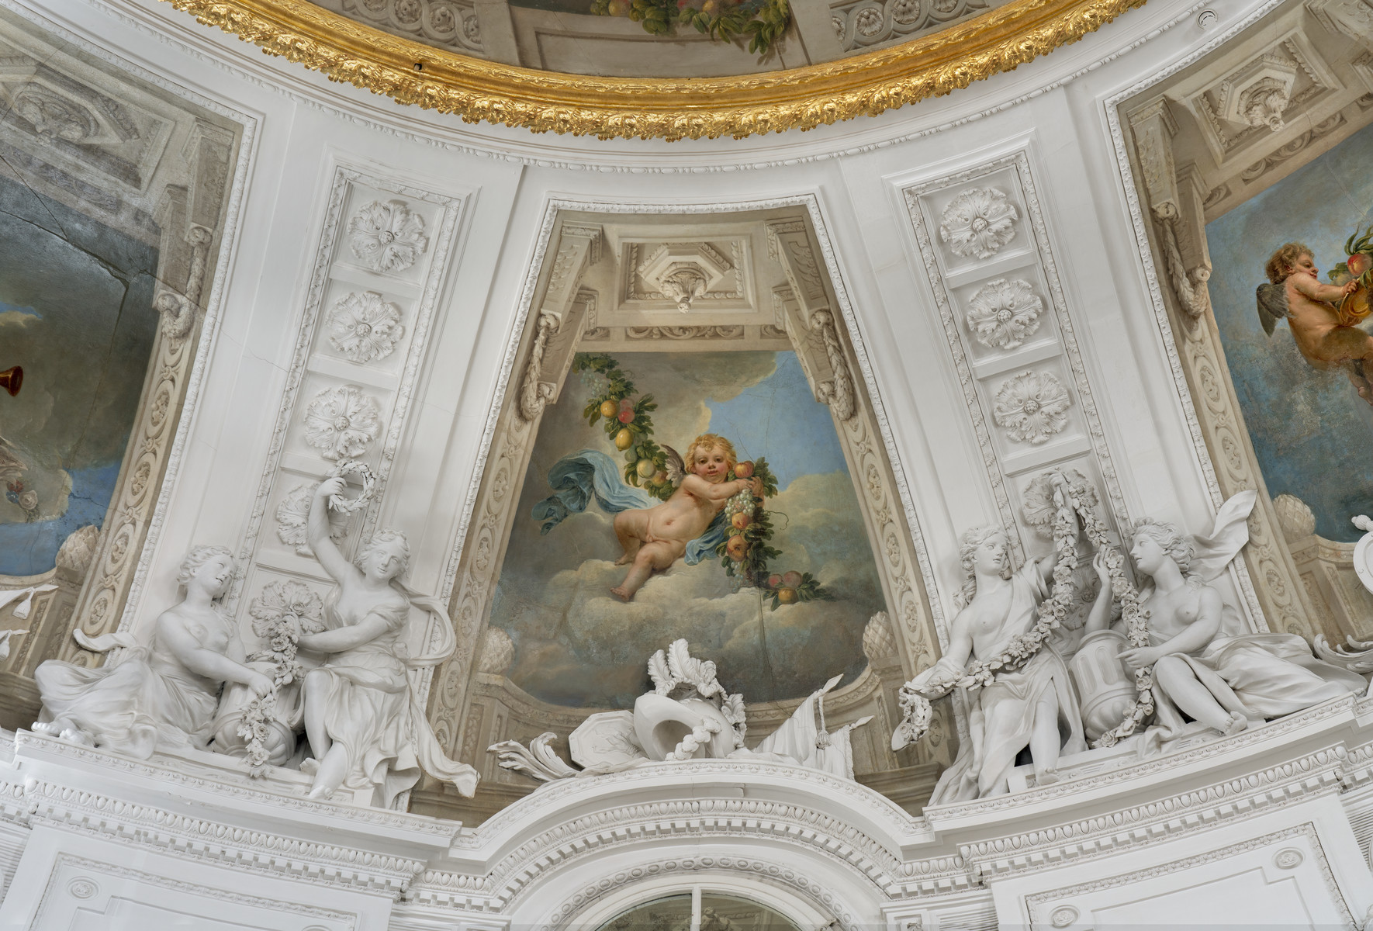
Zwickelfelder der Voute. Foto: Bunz, Achim
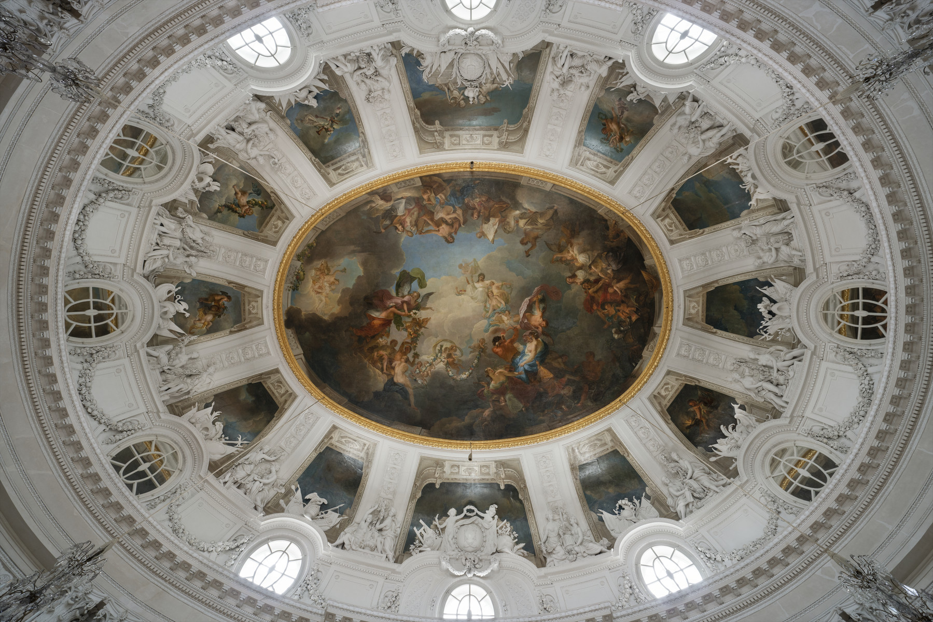
Zwickelfelder der Voute. Foto: Bunz, Achim
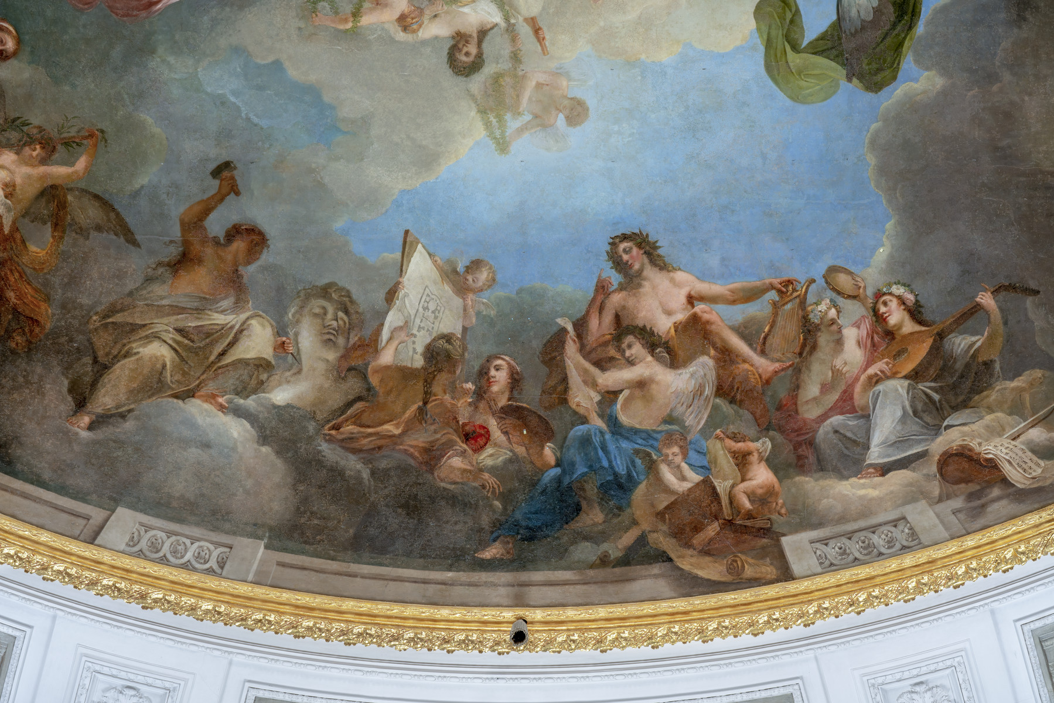
Die Regierung Herzog Carl Eugens befördert das Wohlergehen des Landes. Foto: Bunz, Achim
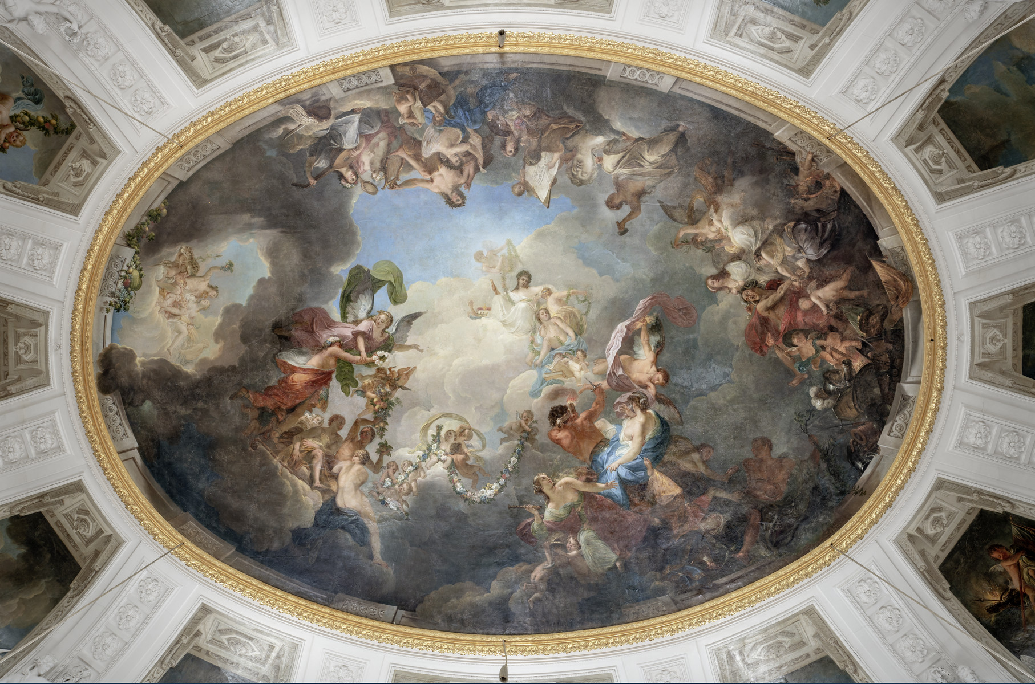
Die Regierung Herzog Carl Eugens befördert das Wohlergehen des Landes. Foto: Bunz, Achim

Die Regierung Herzog Carl Eugens befördert das Wohlergehen des Landes. Foto: Bunz, Achim
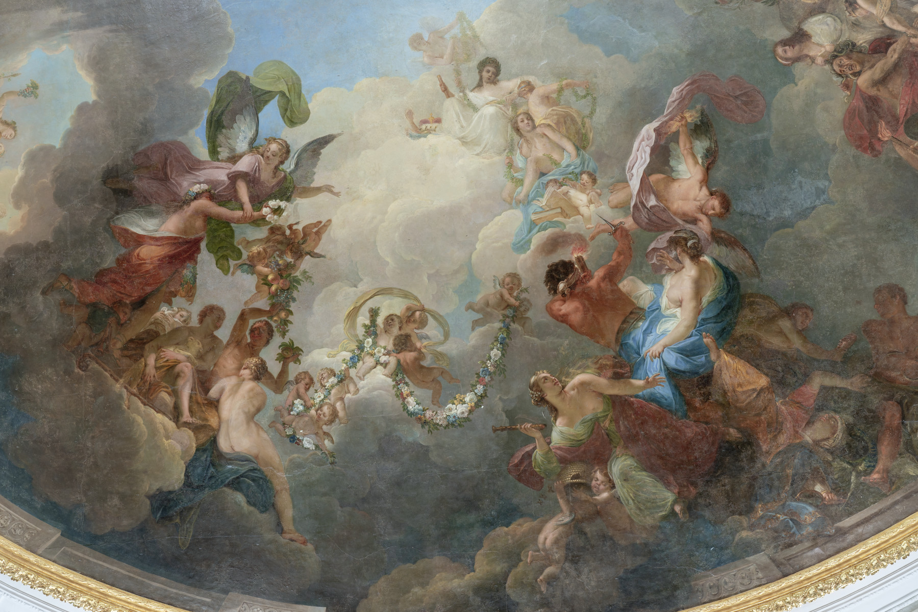
Die Regierung Herzog Carl Eugens befördert das Wohlergehen des Landes. Foto: Bunz, Achim
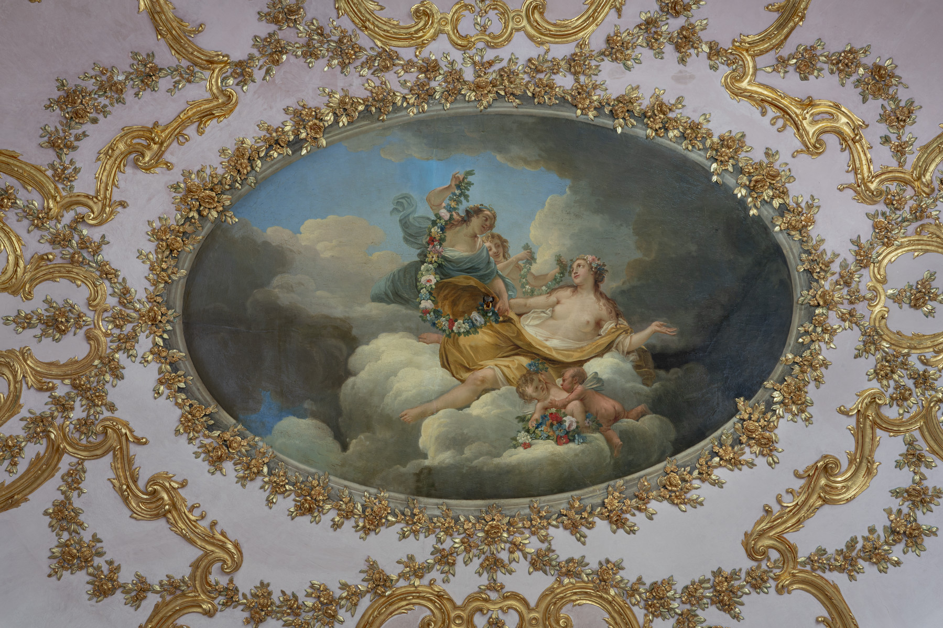
Aurora. Foto: Bunz, Achim

Stuttgart, Schloss Solitude
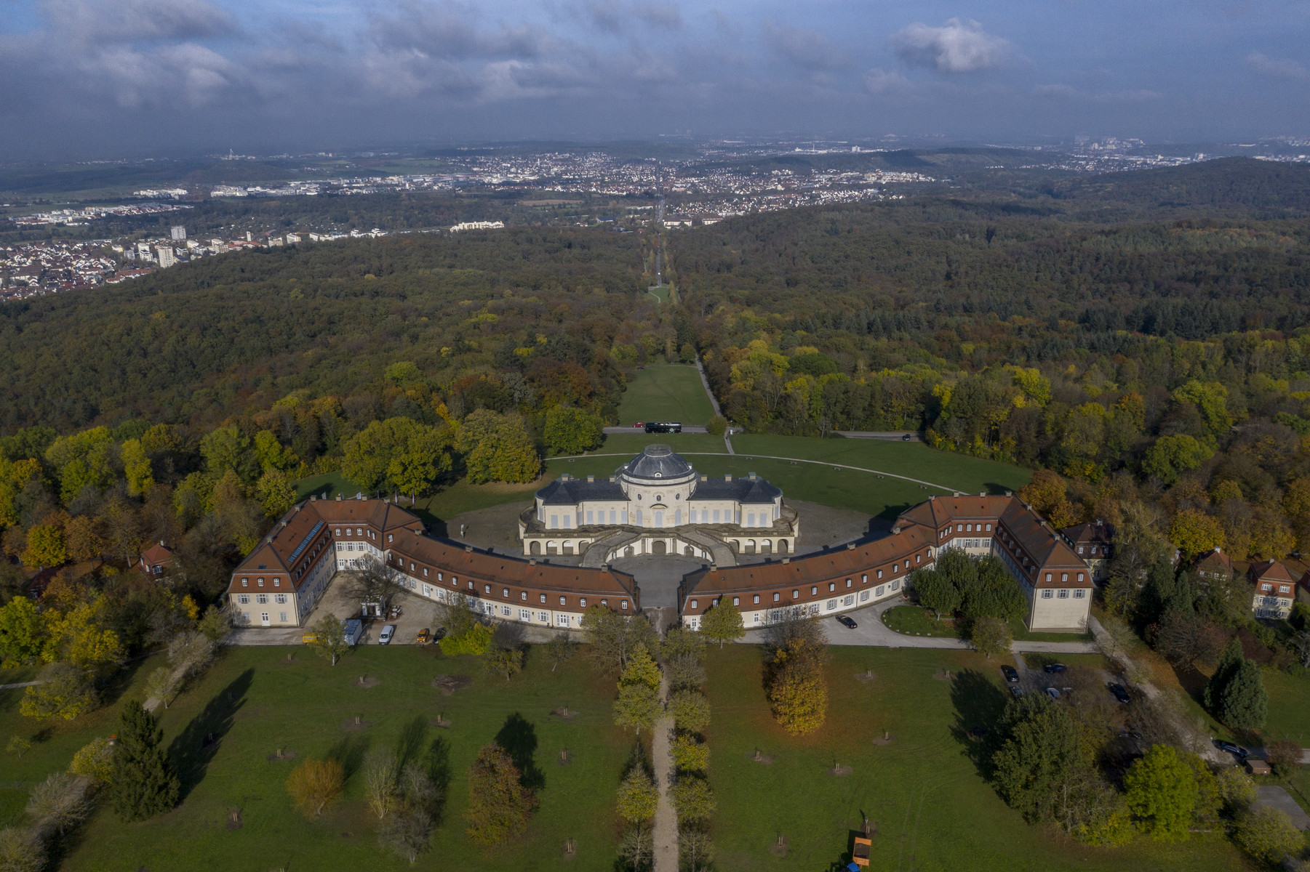
Stuttgart, Schloss Solitude. Foto: Bunz, Achim
Wikibase: Stuttgart, Schloss Solitude (None)

Stuttgart, Schloss Solitude, Kavaliershäuser

Stuttgart, Schloss Solitude, Kavaliershäuser. Foto: Bunz, Achim
Wikibase: Stuttgart, Schloss Solitude, Kavaliershäuser (Bauwerk)

Sommerspeisesaal
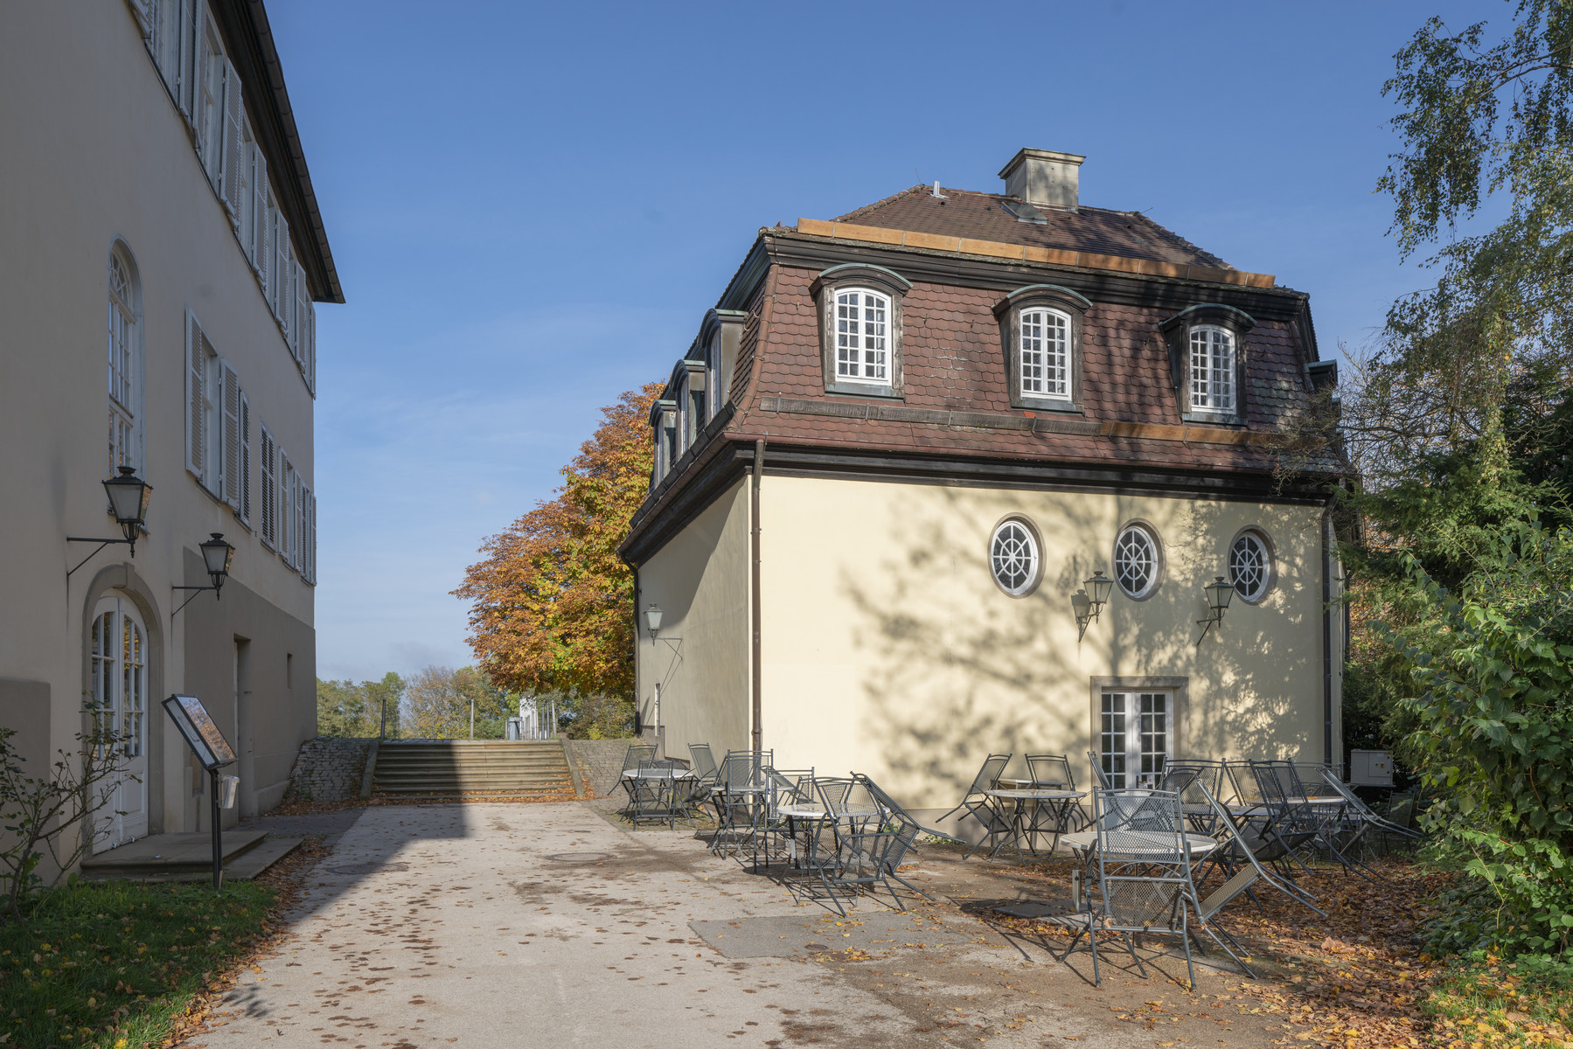
Sommerspeisesaal. Foto: Bunz, Achim
Wikibase: Sommerspeisesaal (Gebäudeteil)

Sommerspeisesaal

Sommerspeisesaal. Foto: Bunz, Achim
Wikibase: Sommerspeisesaal (Raum)

Wanddekoration mit Blumengirlanden

Wanddekoration mit Blumengirlanden. Foto: Bunz, Achim
Wikibase: Wanddekoration mit Blumengirlanden (Malerei)

Stuttgart, Schloss Solitude, Kavaliersbauten

Stuttgart, Schloss Solitude, Kavaliersbauten. Foto: Bunz, Achim
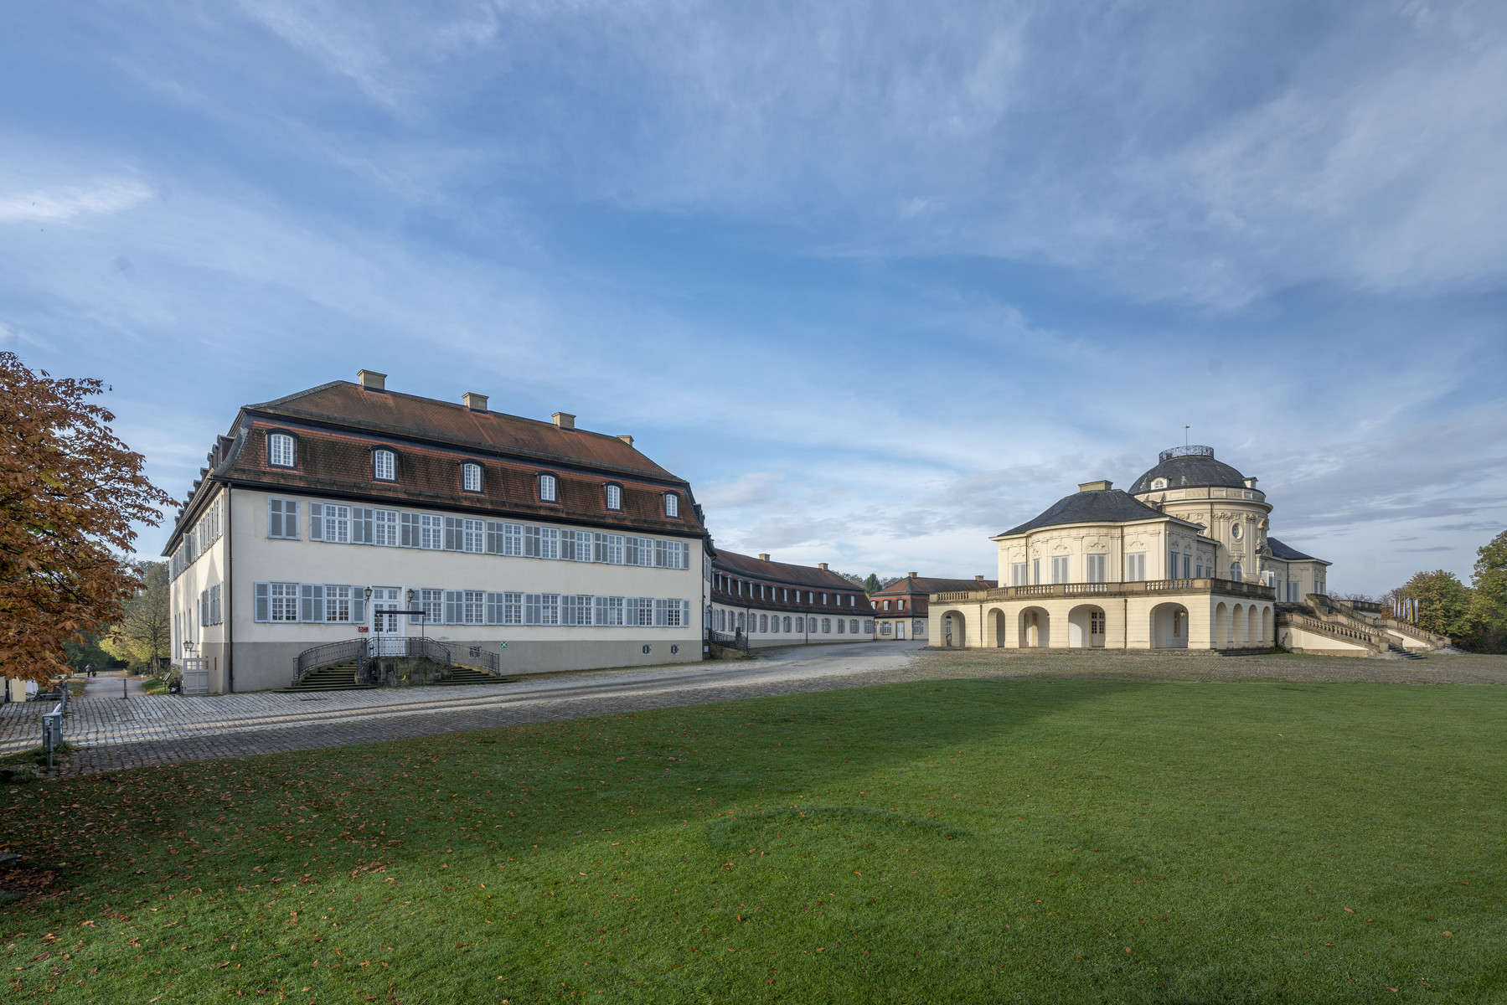
Stuttgart, Schloss Solitude, Kavaliersbauten. Foto: Bunz, Achim
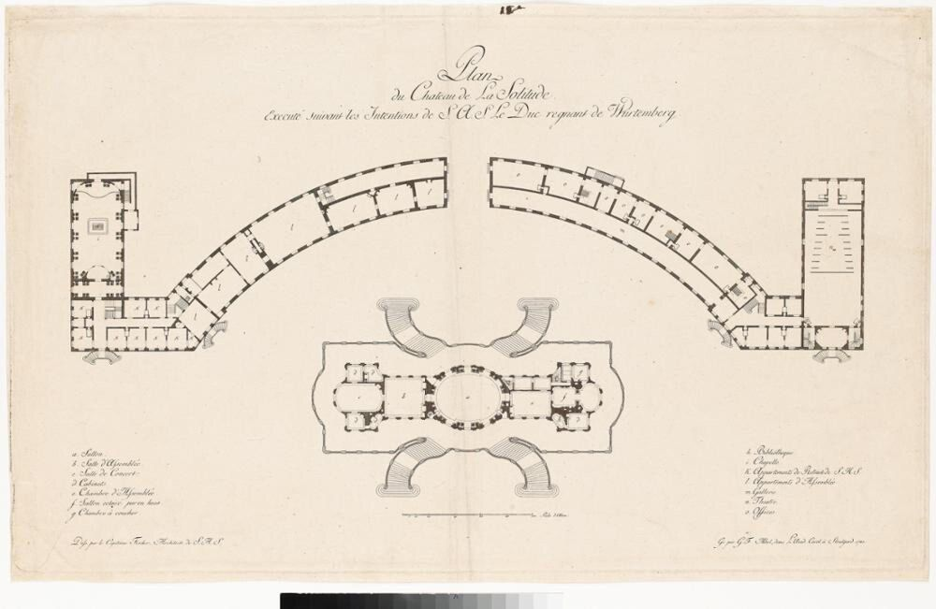
Stuttgart, Schloss Solitude, Kavaliersbauten. Foto: Staatsgalerie Stuttgart
Wikibase: Stuttgart, Schloss Solitude, Kavaliersbauten (Bauwerk)

Schlosskapelle

Schlosskapelle. Foto: Bunz, Achim

Schlosskapelle. Foto: Staatsgalerie Stuttgart
Wikibase: Schlosskapelle (Gebäudeteil)

Vestibül der Herrschaftsloge
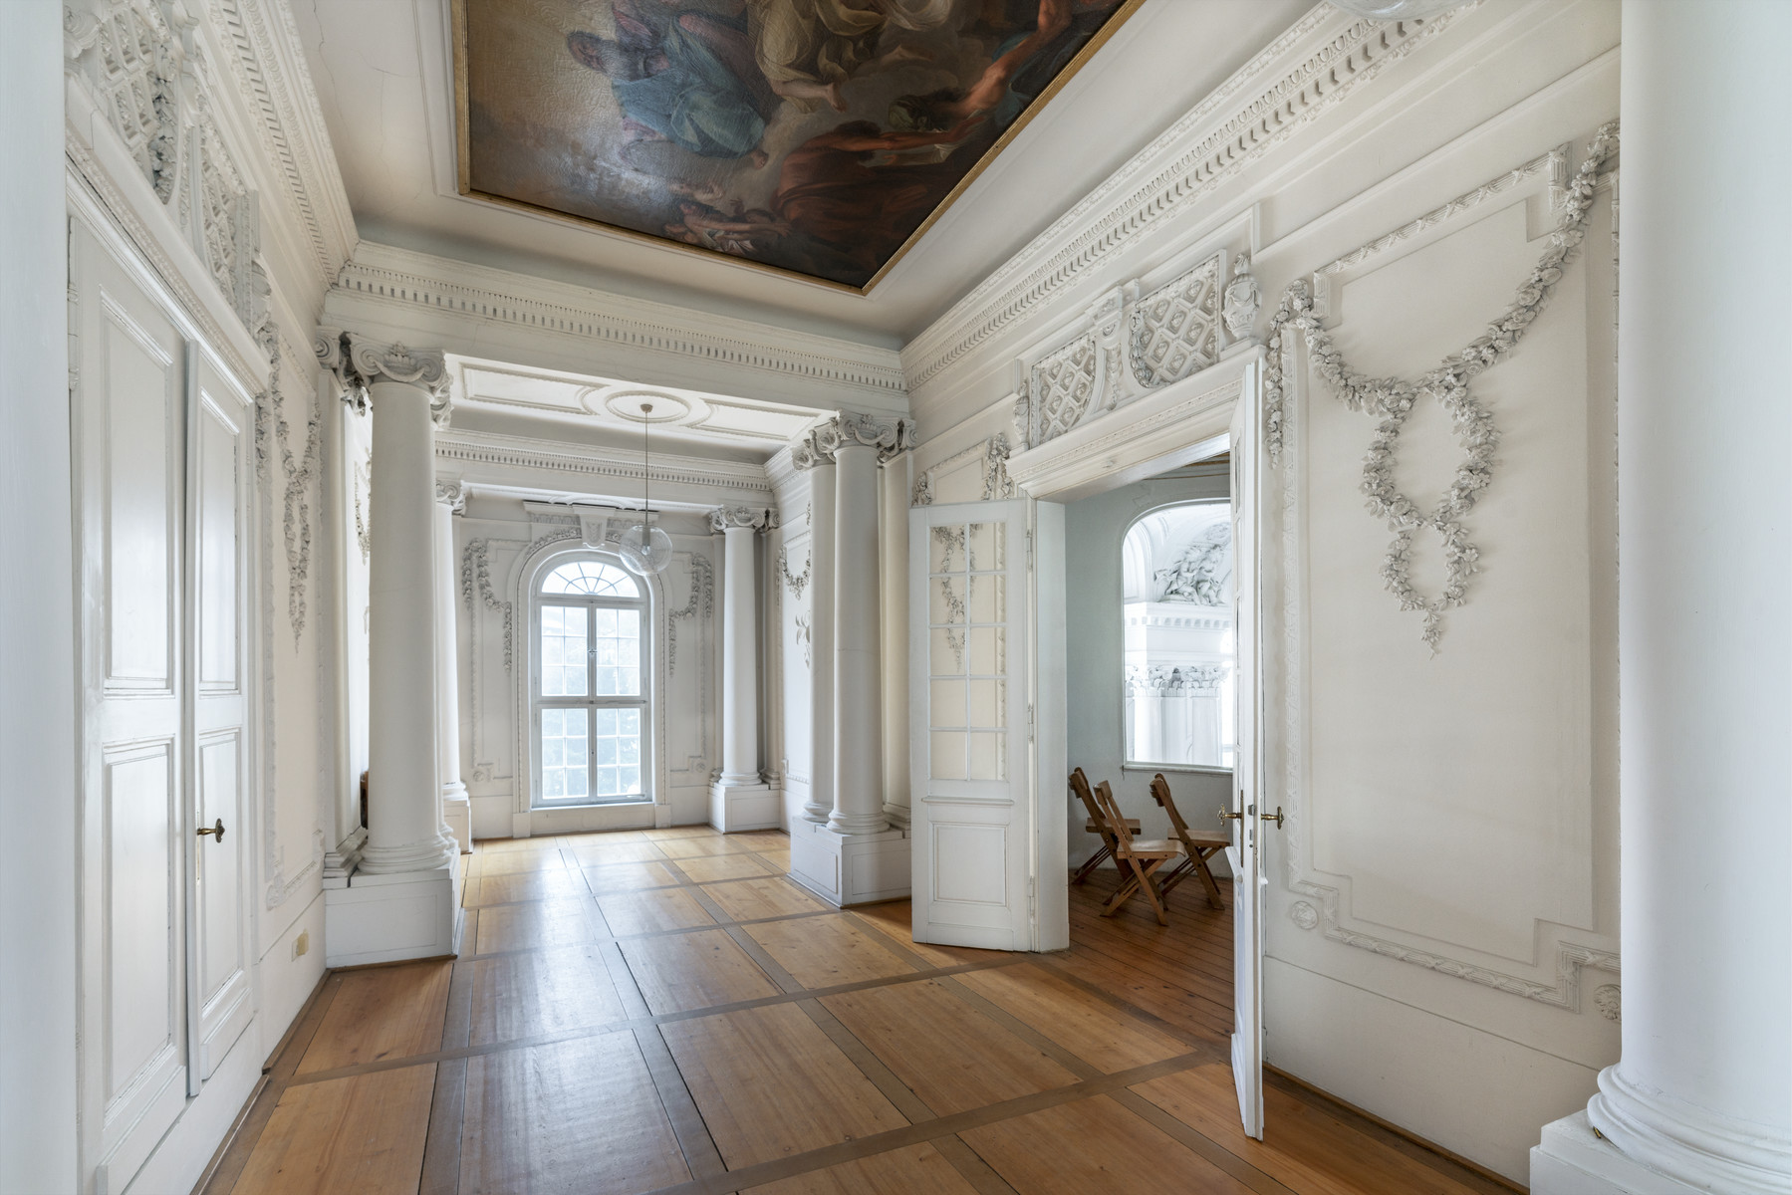
Vestibül der Herrschaftsloge. Foto: Bunz, Achim
Wikibase: Vestibül der Herrschaftsloge (Raum)

Moses mit den Gesetzestafeln

Moses mit den Gesetzestafeln. Foto: Bunz, Achim
Wikibase: Moses mit den Gesetzestafeln (Malerei)

Kapellenraum
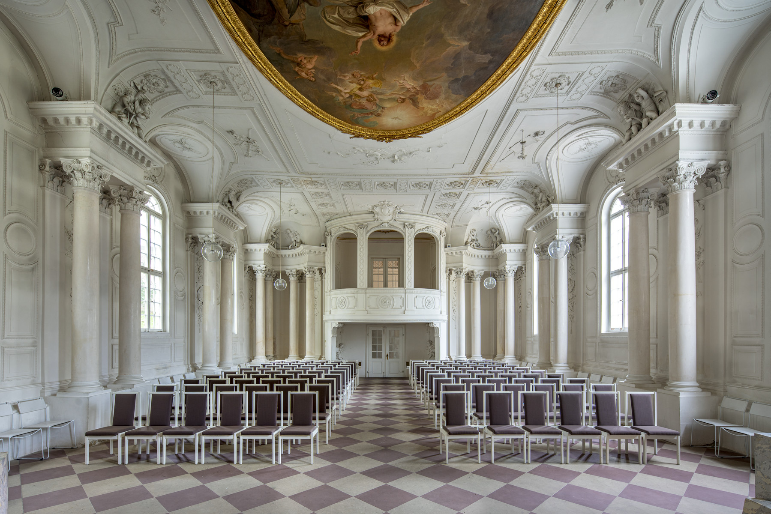
Kapellenraum. Foto: Bunz, Achim
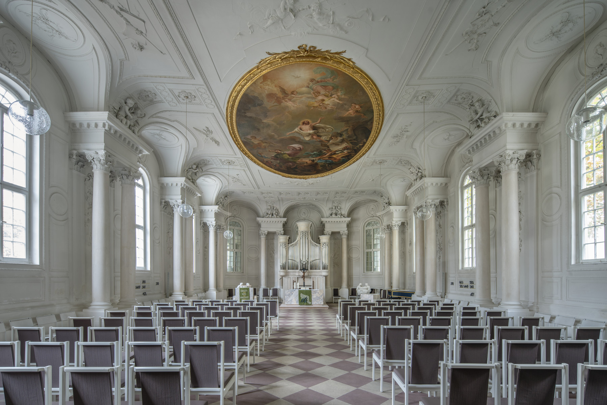
Kapellenraum. Foto: Bunz, Achim
Wikibase: Kapellenraum (Raum)

Auferstehung Christi

Auferstehung Christi. Foto: Bunz, Achim

Auferstehung Christi. Foto: Bunz, Achim
Wikibase: Auferstehung Christi (Malerei)

Herrschaftsloge

Herrschaftsloge. Foto: Bunz, Achim
Wikibase: Herrschaftsloge (Raum)

Die Andacht

Die Andacht. Foto: Seeger, Ulrike
Wikibase: Die Andacht (Malerei)

Stuttgart, Schloss Solitude, Lustschloss
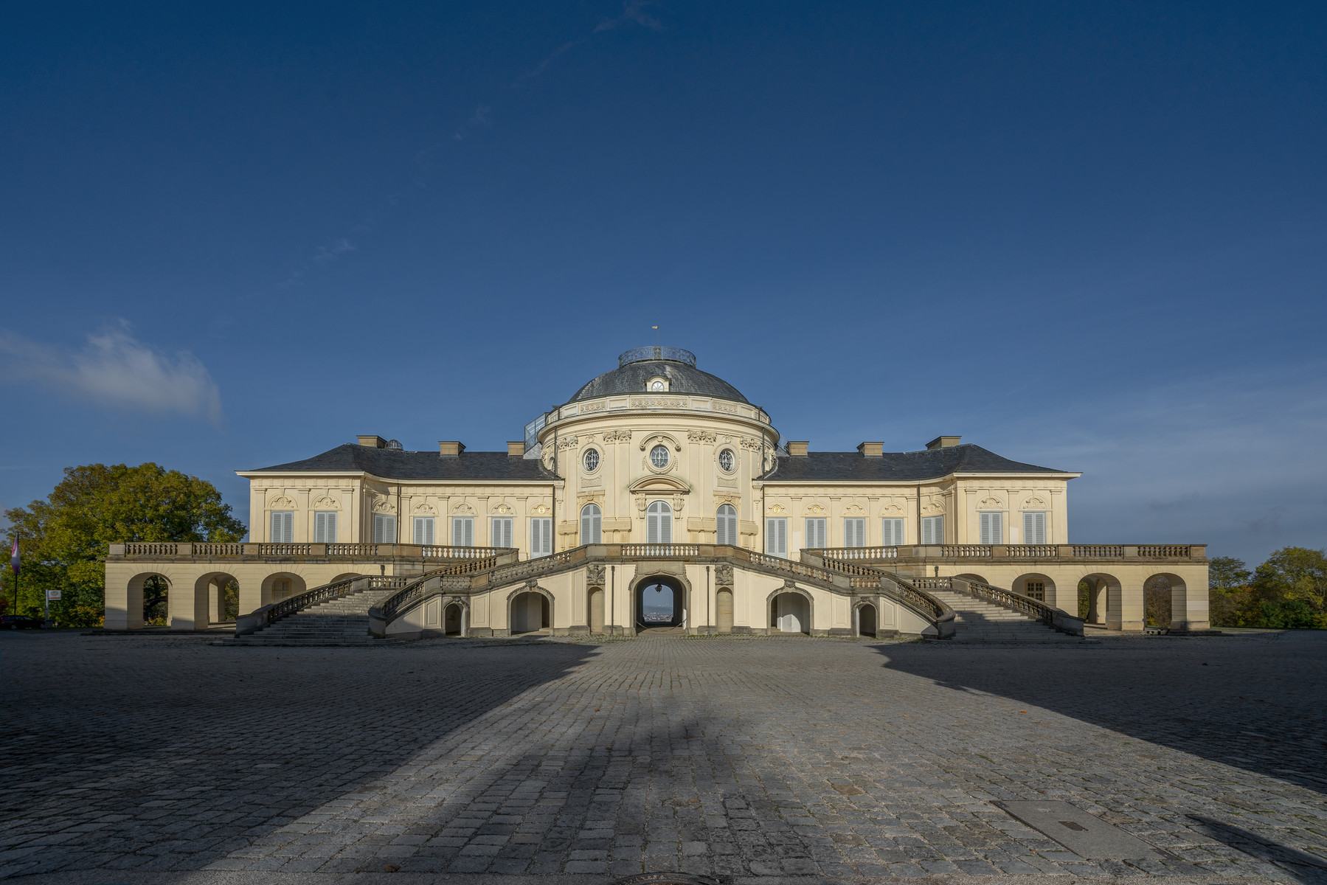
Stuttgart, Schloss Solitude, Lustschloss. Foto: Bunz, Achim
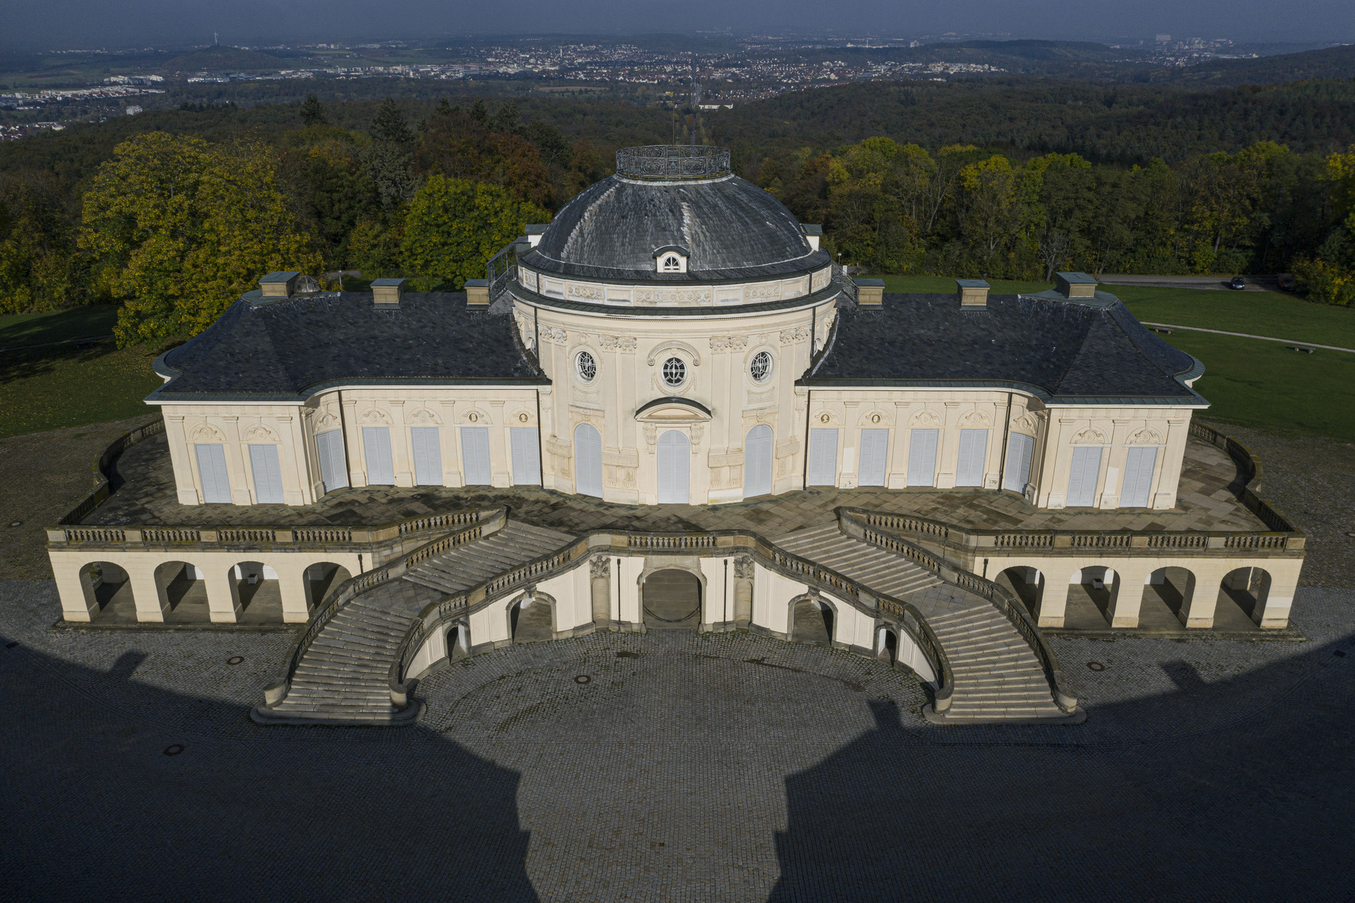
Stuttgart, Schloss Solitude, Lustschloss. Foto: Bunz, Achim

Stuttgart, Schloss Solitude, Lustschloss. Foto: Staatsgalerie Stuttgart
Wikibase: Stuttgart, Schloss Solitude, Lustschloss (Bauwerk)

Erschließungsraumfolge des Schlosses
Wikibase: Erschließungsraumfolge des Schlosses (Raumfolge)

Saal
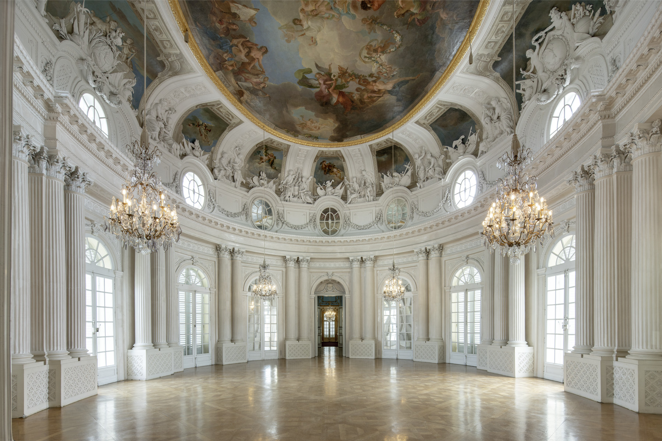
Saal. Foto: Bunz, Achim

Saal. Foto: Bunz, Achim
Wikibase: Saal (Raum)

Zwickelfelder der Voute

Zwickelfelder der Voute. Foto: Bunz, Achim

Zwickelfelder der Voute. Foto: Bunz, Achim
Wikibase: Zwickelfelder der Voute (Malerei)

Die Regierung Herzog Carl Eugens befördert das Wohlergehen des Landes

Die Regierung Herzog Carl Eugens befördert das Wohlergehen des Landes. Foto: Bunz, Achim

Die Regierung Herzog Carl Eugens befördert das Wohlergehen des Landes. Foto: Bunz, Achim

Die Regierung Herzog Carl Eugens befördert das Wohlergehen des Landes. Foto: Bunz, Achim

Die Regierung Herzog Carl Eugens befördert das Wohlergehen des Landes. Foto: Bunz, Achim
Wikibase: Die Regierung Herzog Carl Eugens befördert das Wohlergehen des Landes (Malerei)

Prunkappartement Herzog Carl Eugens
Wikibase: Prunkappartement Herzog Carl Eugens (Raumfolge)

Palmenzimmer
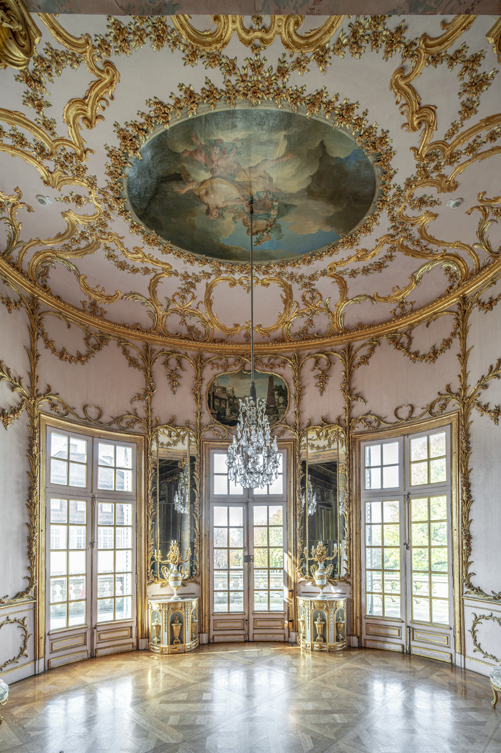
Palmenzimmer. Foto: Bunz, Achim
Wikibase: Palmenzimmer (Raum)

Aurora

Aurora. Foto: Bunz, Achim
Wikibase: Aurora (Malerei)

Sockelgeschoss
Wikibase: Sockelgeschoss (Raumfolge)

Loggia-Zimmer
Wikibase: Loggia-Zimmer (Raum)

Ruinenlandschaften

Ruinenlandschaften. Foto: Bunz, Achim
Wikibase: Ruinenlandschaften (Malerei)

Kabinett

Kabinett. Foto: Bunz, Achim

Kabinett. Foto: Bunz, Achim
Wikibase: Kabinett (Raum)

Wanddekoration mit Blumengirlanden

Wanddekoration mit Blumengirlanden. Foto: Bunz, Achim
Wikibase: Wanddekoration mit Blumengirlanden (Malerei)

